实验 4 实验报告
教学班级：车辆三班 学生学号：2021111750学生姓名：任铎
实验日期：10.26 实验机房：X7307助教老师：冯洁，石乾宏
一、实验目的
1．掌握嵌套循环结构的使用方法；
2. 掌握循环控制语句的使用方法。
二、实验任务
1. 编程实现：编写一个成绩录入程序，该程序可录入不同班级学生的学号、语文、数学和英语成绩并判断学生的优势学科。班级数量、各班学生数量、学号、三科成绩(假设各科成绩均不相同)均由键盘输入。输入输出格式参见样张：
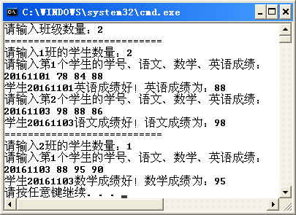

2. 编程实现：欲将一张面值为壹佰元的人民币换成面值为伍拾、贰拾、拾元的人民币，输出所有可行的换法。输入输出格式参见样张：
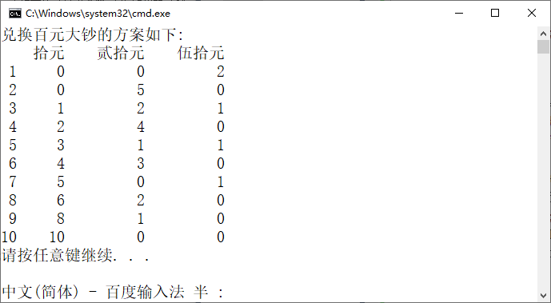
3. 编程实现：从键盘输入两个正整数（从小到大的顺序），输出这两数之间（含这两个数）各位数字之和为7的所有整数（例如502的各位数字之和5+0+2等于7）。输入输出格式参见样张：
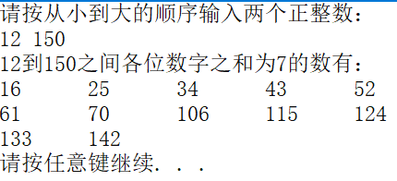

4. 编程实现：从键盘输入两个正整数，计算这两数之间（含这两个数）所有素数之和。输入输出格式参见样张：
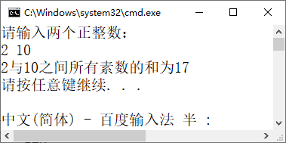
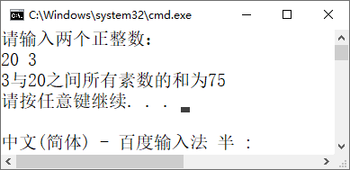

5. 编程实现：用循环结构语句编程并输出下图,其中行数为2n-1，n由键盘输入。输入输出格式参见样张：
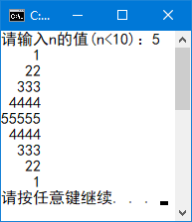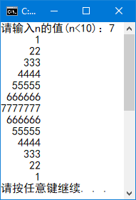

三、实验结果（源程序+注释+运行结果截图）
第1题：
#include<iostream>
using namespace std;
int main()
{
cout<<"2021111750 任铎"<<endl;
int n,m,i,j,k,l;
int a,b,c,d;
cout<<"请输入班级数量：";
cin>>n;
for(j=1,k=1;j<=n;j++,k++)
{
cout<<"========================"<<endl;
cout<<"请输入"<<k<<"班的学生数量：";
cin>>m;
for(i=1,l=1;i<=m;i++,l++)
{
cout<<"请输入第"<<l<<"个学生的学号、语文、数学、英语成绩："<<endl;
cin>>a>>b>>c>>d;
if(b>c&&b>d)
cout<<"学生"<<a<<"语文学习好！语文成绩为："<<b<<endl;
else if(c>b&&c>d)
cout<<"学生"<<a<<"数学学习好！数学成绩为："<<c<<endl;
else
cout<<"学生"<<a<<"英语学习好！英语成绩为："<<d<<endl;
}}
return 0;
}

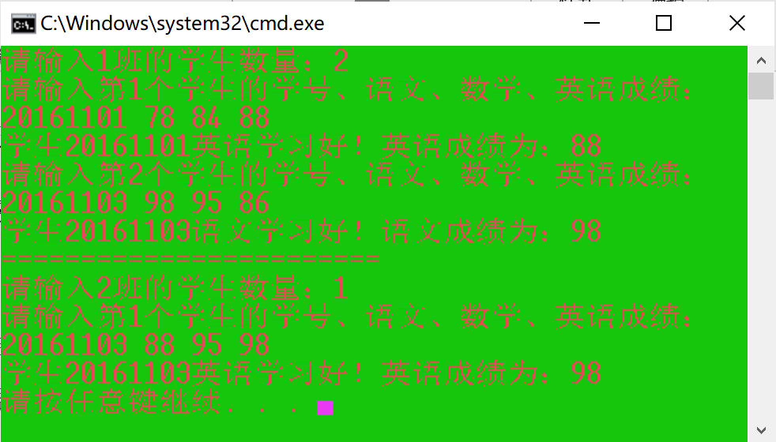
第2题：
#include<iostream>
#include<iomanip>
using namespace std;
int main()
{
cout<<"2021111750 任铎"<<endl;
int s,e,w,i=1;
cout<<"兑换百元大钞的方案如下："<<endl;
cout<<" 拾元 贰拾元 伍拾元"<<endl;
for(s=0;s<=10;s++)
for(e=0;e<=5;e++)
for(w=0;w<=2;w++)
if(10*s+50*w+20*e==100)
{
cout<<setw(2)<<i<<setw(7)<<s<<setw(9)<<e<<setw(10)<<w<<endl;
i++;
}

return 0;
}
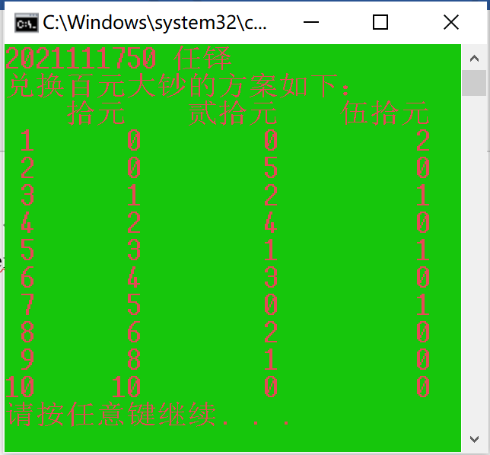
第3题：
#include<iostream>
#include<iomanip>
using namespace std;
int main()
{
cout<<"2021111750 任铎"<<endl;
int m,n,w,i,j,r=0;
cout<<"请按从小到大的顺序输入两个正整数："<<endl;
cin>>m>>n;
cout<<m<<"到"<<n<<"之间各位数字之和为7的数有："<<endl;
for(w=m;m<=n;w=m+1,r=0,m++)
{
j=w;
do
{
i=w%10;
r=r+i;
w=w/10;
}while(w>0);
if(r==7)
cout<<left<<setw(8)<<j;
}
return 0;
}
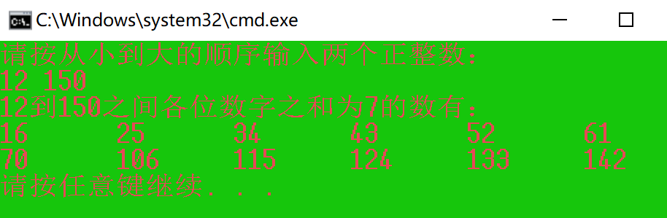

第4题：
#include<iostream>
using namespace std;
int main()
{
cout<<"2021111750 任铎"<<endl;
int m,n,w(0),i,j,f,a;
cout<<"请输入两个正整数："<<endl;
cin>>m>>n;
if(m>n)
{
f=m;
m=n;
n=f;
}

for(i=m;i<=n;i++)
{
a=1;
for(j=2;j<i;j++)
if(i%j==0)
{a=0;
break;}
if(a==1)
w=w+i;
}
cout<<m<<"与"<<n<<"之间所有素数的和为"<<w<<endl;
return 0;
}
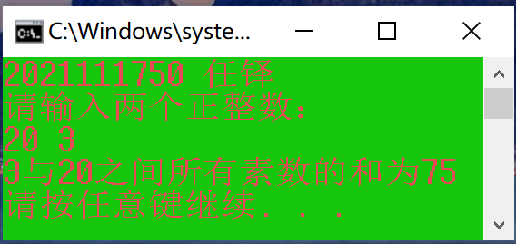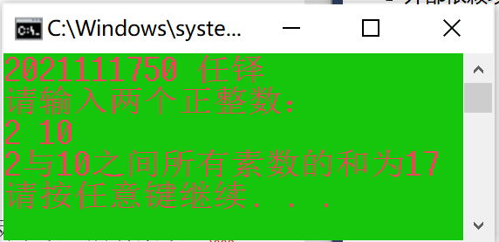

第五题：

#include<iostream>
using namespace std;
int main()
{
cout<<"2021111750 任铎"<<endl;
int n,i,j,a,b,c,d;
cout<<"请输入n的值(n<10)：";
cin>>n;
for(i=1;i<=n;i++)
{for(a=1;a<=n-i;a++)
cout<<" ";
for(b=1;b<=i;b++)
cout<<i;
cout<<endl;}
for(j=1;j<=n;j++)
{for(c=1;c<=j;c++)
cout<<" ";
for(d=1;d<=n-j;d++)
cout<<n-j;}
return 0;
}

